2. Modelagem dinâmica

2.1 Modelagem do quadrirrotor

Para se estudar as características de movimento e o sistema de controle do quadrirrotor deste trabalho é necessário entender como as forças que interagem com o corpo se relacionam. Assim, neste capítulo será apresentado essa análise.

2.1.1 Sistemas de coordenadas

Podemos modelar um quadrirrotor considerando-o como um corpo rígido usando as leis de newton, que necessitam de um referencial inercial(que não está acelerando nem rotacionando) para serem válidas, bem como definir um sistema de coordenadas local que se move com o quadrirrotor.
Nesse estudo, por conveniência escolhemos como sistema de coordenadas inercial o sistema North, East, Down(NED), que é tangencial a superfície da Terra e têm o eixo x apontando para o norte, o eixo y apontando para o leste e o eixo z apontando para baixo. E como sistema de coordenadas local um sistema ABC(Aircraft body centered) com origem no centro de gravidade do quadrirrotor e paralelo ao sistema NED.

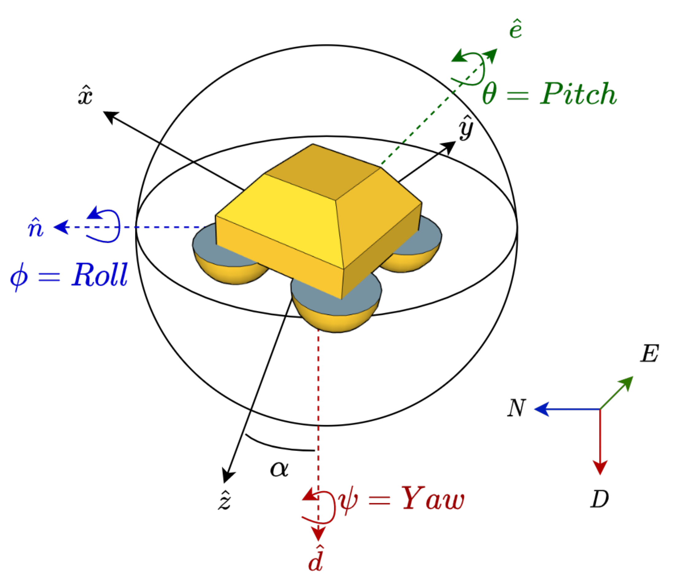
Imagem retirada de: https://www.mdpi.com/1424-8220/21/4/1310/htm

2.1.2 Matrizes de rotação

Para se relacionar o sistema de referência inercial(NED), que será nosso sistema de trabalho, com o sistema de referência do corpo(XYZ) é necessário se obter a matriz de rotação entre os sistemas de coordenadas a fim de realizar a modelagem dinâmica do quadrirrotor.
A matriz de rotação Rib é obtida através de 3 rotações sucessivas ao longo dos eixos do sistema inercial, assim a sequência utilizada nesse trabalho será a x-y-z, ou seja, uma rotação de (φ) ao longo do eixo x (rolagem), uma rotação (θ) ao longo do eixo y (arfagem) e uma rotação (ψ) ao longo do eixo z (guinada).
Cada rotação pode ser representada a partir de uma matriz, sendo que, a matriz de rotação ao longo de x é:

INSERIR MATRIZ DE ROTACAO

A matriz de rotação ao longo de y é:

INSERIR MATRIZ DE ROTACAO

A matriz de rotação ao longo de z é:

INSERIR MATRIZ DE ROTACAO

E podemos observar a observação gráfica dessas rotações, na imagem XX.
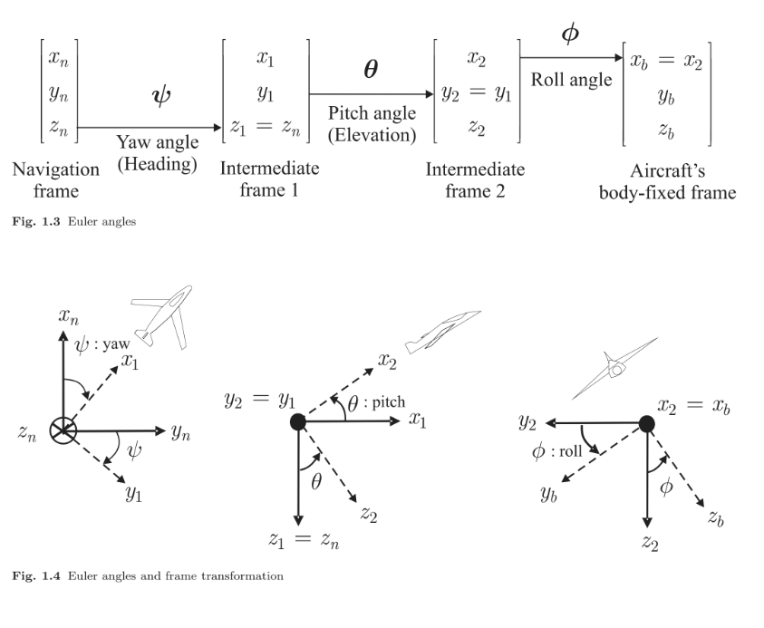
Unmanned Aircraft Design, Modeling and Control - Introduction to Navigation Systems - Dr. Guillaume Ducard → MODIFICAR IMAGEM para ficar compátivel com XYZ

A matriz de transformação de referência Rib que relaciona os dois sistemas de referencia, inercial e fixo ao corpo, é o produto das matrizes Rx, Ry, Rz. De forma que:

Rib = Rx(phi)Ry(theta)Rz(psi)

INSERIR MATRIZ DE ROTACAO TOTAL

2.1.3 Configuração do veículo(Cinemática de rotação no trabalho do rodrigo)

Analisando o diagrama de corpo livre de um quadricóptero retratado pela Figura 19,
chega-se nos seis graus de liberdade necessários para a representação do sistema. Esses se
dividem em três para o movimento de translação nos eixos x’, y’ e z’ e outros três para
o movimento de rotação em cada um dos eixos. Para melhor estudo do problema, foram
estabelecidos um referencial inercial e um referencial solidário ao corpo relacionados da
seguinte forma:

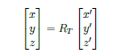

Por conseguinte, foi definida a matriz de transformação de base para descrever a
rotação geral no espaço Euclidiano tridimensional, em que utilizam-se os 3 ângulos de
Euler , roll, pitch e yaw respectivamente, o que está de acordo com a convenção de Tait-
Bryan, representada esquematicamente na Figura 21.

Pode-se utilizar da matriz de rotação RT para chegar na seguinte relação entre as
velocidades:
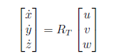

Para obter a equação cinemática rotacional do sistema, relacionou-se as velocidades
angulares do corpo rígido em relação ao referencial solidário (p, q, r) e com relação ao
inercial ('_ , _, _) como verifica-se abaixo.

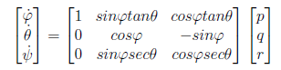

Dessa forma o estabelecimento dos referenciais facilita a análise do sistema, de modo
que ambos serão utilizados para montagem do sistema e simulação, buscando uma análise
completa do problema.

2.5. Forças e Momentos em um quadrirotor

A rotação das hélices gerada pelos motores provoca o surgimento de forças de sustentação e, consequentemente, de momentos no quadrirotor, que podem ser obtidos por (AMIR, M. 2008):

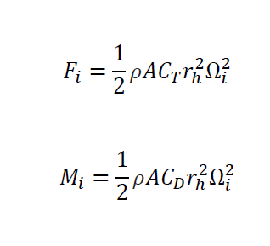

2.5.1. Forças

Observando as Equações 2.19 e 2.20 nota-se que as forças e momentos atuantes dependem da geometria das hélices e da densidade do ar. Como a altitude é geralmente limitada, a densidade do ar pode ser considerada constante e a Equação 2.19 pode ser simplificada:

Onde 𝐾𝑓 é chamada de constante de força tal que:
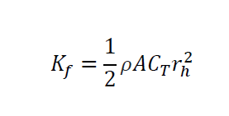

Como mencionado anteriormente, a força de arrasto é desprezada, e a única força não aerodinâmica que age sobre o quadricóptero é a dada pela Equação 2.21.
Assumindo que a força de tração seja paralela ao eixo z do sistema do corpo, a soma de forças atuantes fica:

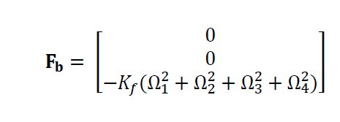

Fazendo,
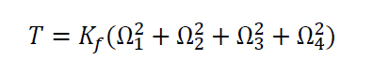

Obtém-se
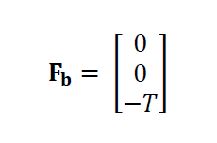

Com 𝑇 sendo a força de tração total gerada pelas quatro hélices presentes no veículo.

2.5.2. Momentos

De acordo com as hipóteses discutidas, dois momentos atuam sobre um quadrirotor:
• Momentos provocados pelo braço de alavanca das forças 𝐹𝑖 de cada motor com respeito ao centro de massa;
• Momentos aerodinâmicos de reação em cada hélice, devido ao arrasto que atua nas mesmas.

Uma melhor visualização desses momentos é mostrada na Figura 2.1.
O momento de guinada, 𝑁, é gerado a partir da soma dos momentos de reação devido aos arrastos nas hélices. As hélices 1 e 3 geram momentos positivos e as hélices 2 e 4, negativos. Esses momentos podem ser modelados da seguinte maneira usando as simplificações discutidas na Seção 2.5.1:
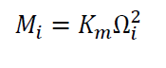

Onde 𝐾𝑚 é a constante de momento ou torque que, assim como 𝐾𝑓, dependente principalmente da geometria da hélice.
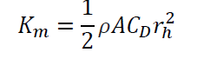

Logo, os momentos atuantes podem ser organizados na seguinte matriz
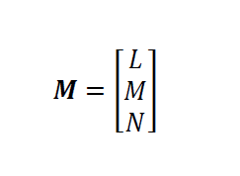

Sendo assim, o momento de guinada 𝑁 é dado por:
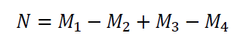

Portanto,
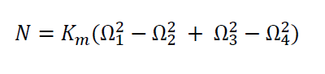

A partir da geometria do problema, os momentos provocados pelo braço de alavanca são os de rolamento (𝐿) e os de arfagem (𝑀), dados por:
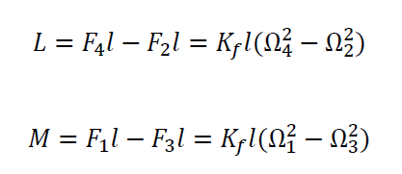

Onde 𝑙 é a distância do centro de cada hélice até o centro de massa, tomada ao longo do plano das hélices.
Após as formulações realizadas acima, percebe-se que as variáveis de controle dos movimentos de rotação e translação são Ω1, Ω2, Ω3 e Ω4, por gerarem a força de tração 𝑇 e os movimentos de rolamento, arfagem e guinada.

